Schemat nr 6. Zestaw drenów „na pompę” bez filtra.

1.Linia na pompę rolkową.
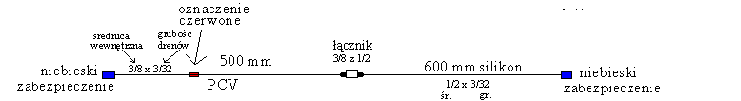
2. Linia ssakowa na pompę :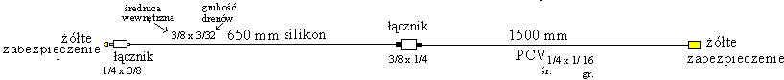
3. Szant tętniczy
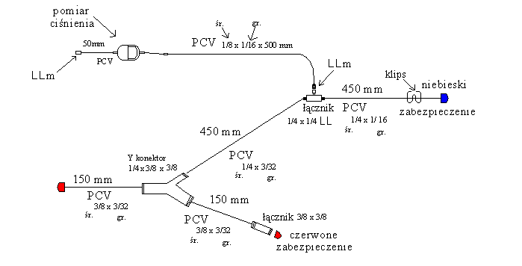
4. Linia szybkiego spływu.
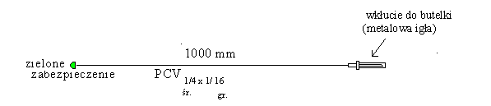 5. Linia z filtrem do gazu
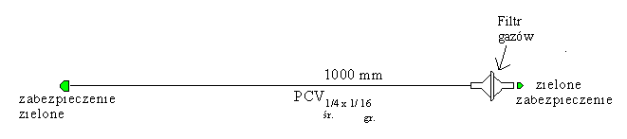

6.Szant żylny.
